Конспект занятия во второй младшей группе «День зубного врача».
Цель: расширять знания детей о профессии врача (детского) - стоматолога.
Задачи:
- создать условия для получения детьми знания о медицинском оборудовании, которое нужно для лечения зубов;
- расширить с детьми знания о правилах гигиены (полости) рта;
- закреплять умения выполнять усвоенные нормы и правила культуры поведения в общественных местах;
- развивать связную диалогическую речь, умение реализовывать игровой замысел, творческое воображение.

Ход занятия:
Предисловие: Прекрасный день 6.03 – «День зубного врача». Великое стечение обстоятельств помогло разнообразить и отметить этот прекрасный день.
В группу к ребятам пришли специалисты – логопеды. Наши детки с удовольствием показывали зубки, язычок и как умело, они владеют ими.
После осмотра вернувшиеся в группу детки увидели много интересных картин, которые были представлены перед ними на доске.
Детки сразу узнали зубного врача, поговорили о его работе, выяснили, почему болят
зубы, узнали, что такое кариес. Девочки и мальчики поделились собственными
историями похода в стоматологию.

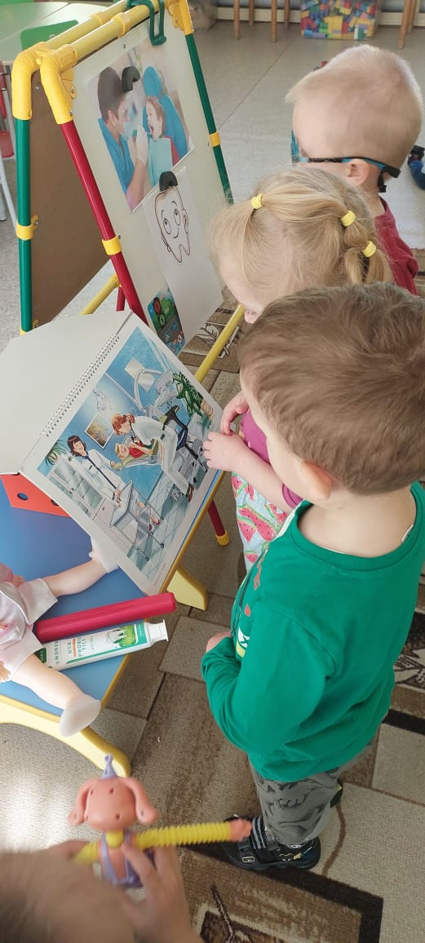
Дошколята закрепили навыки правильной гигиены полости рта. 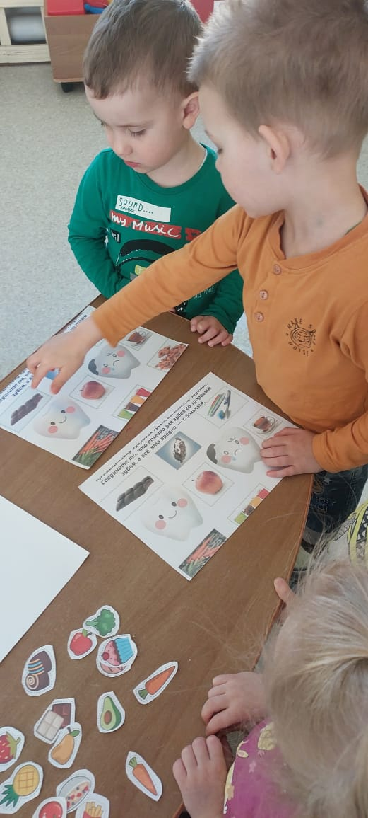 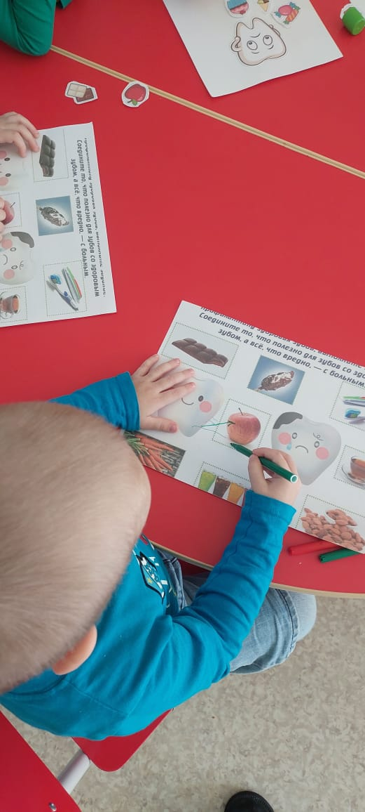 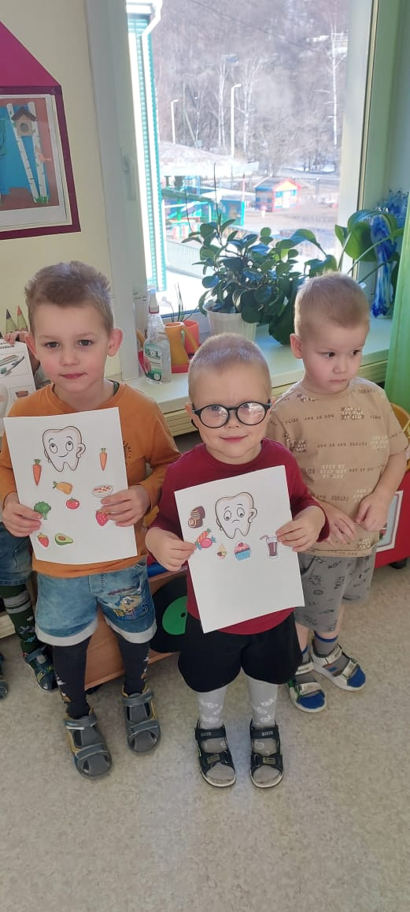

Рассмотрели вредные и полезные для здоровья зубов продукты и выполняли
увлекательные творческие задания.
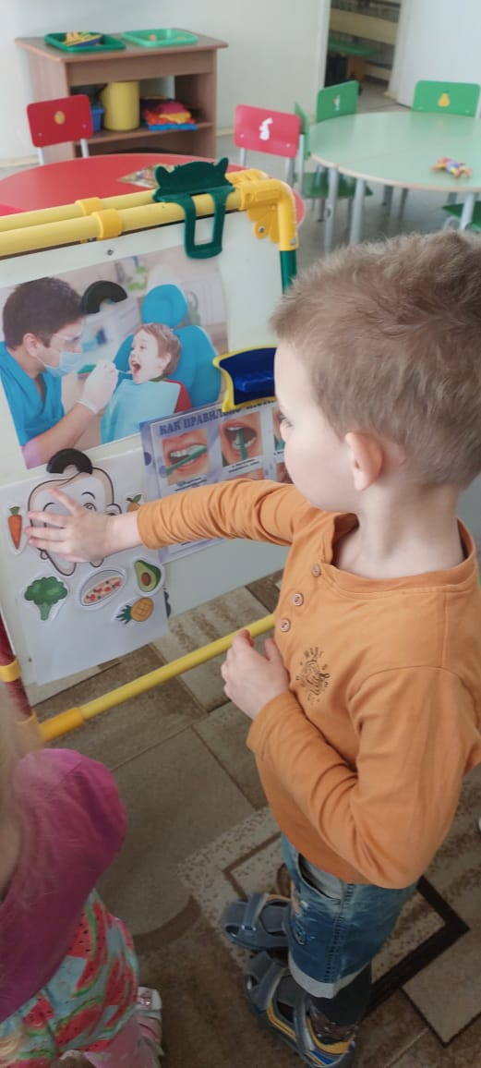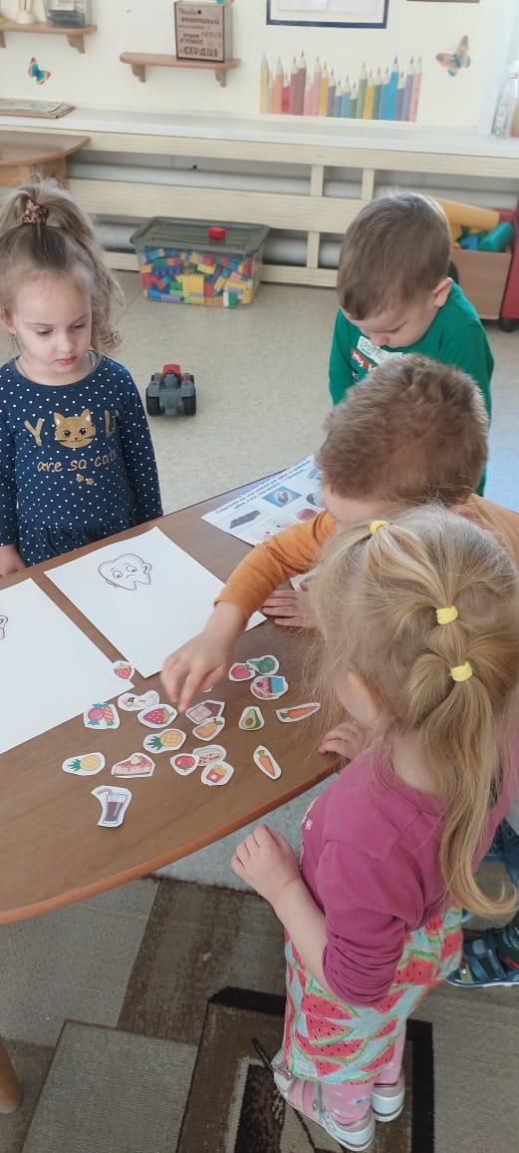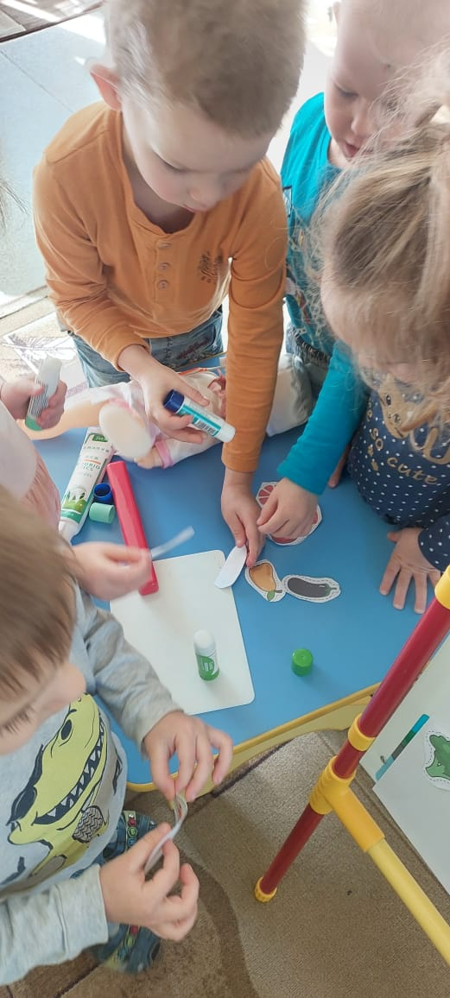
Деткам очень понравилась игра «Чистим зубки» , где они закрепили правила ухода за полостью рта, очищали зубки от «микробов».
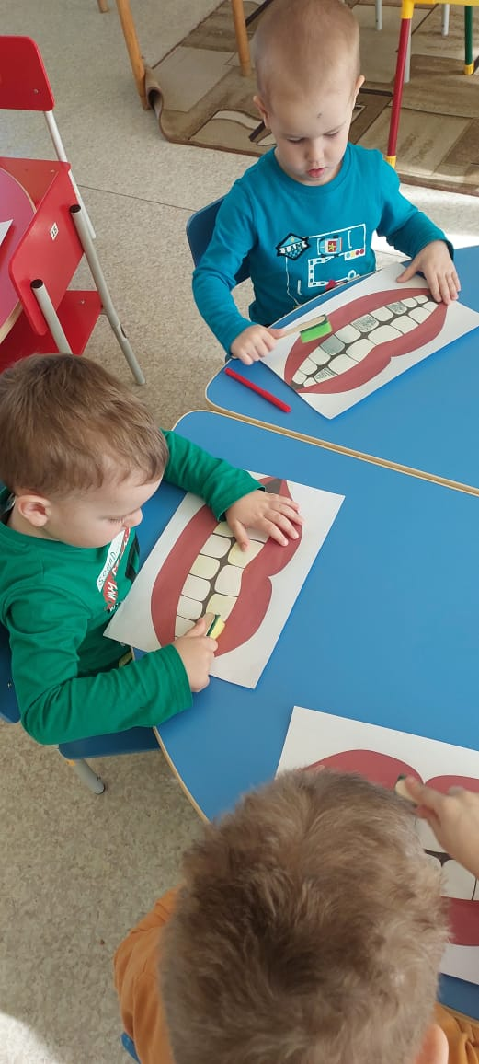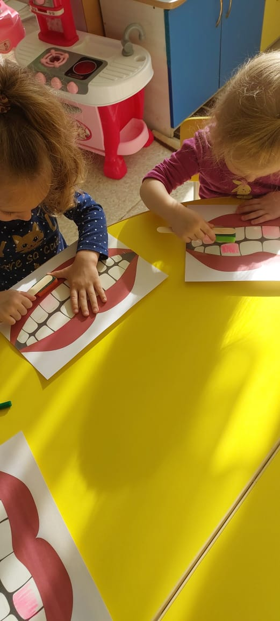

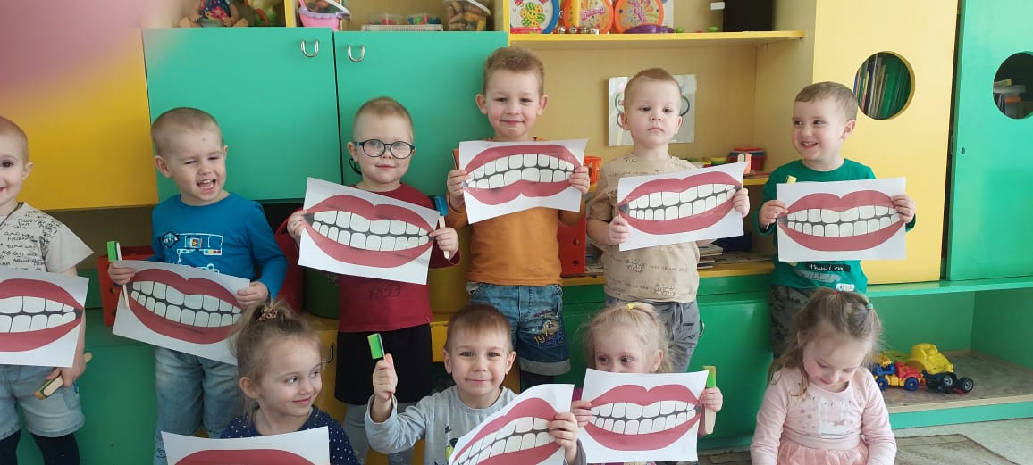

А что бы зубки всегда радовали малышей своей красотой и силой , малыши закрепили полученные знания дома вместе с семьёй.

